САЩ
Мегаполиси и удивителна природа или една разходка между Атлантическия и Тихия океан
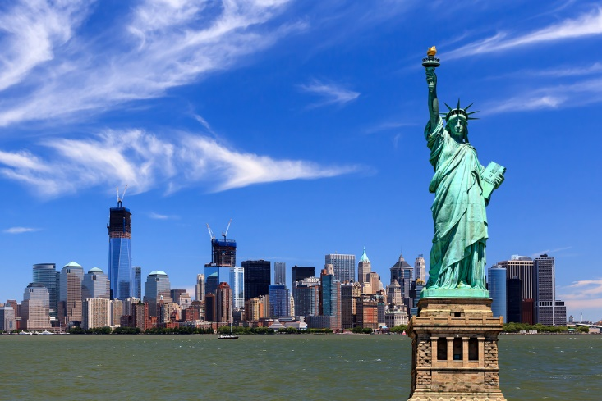

По маршрут: София – Париж – Ню Йорк – Бъфало – Ниагарски водопад – Бъфало – Сан Франциско – Лас Вегас – Гранд Каньон – Лас Вегас – Национален природен резерват Мохаве - Лос Анджелис – Сан Диего – Санта Моника – Лос Анджелис – Париж – София

15 дни/ 13 нощувки/ 13 закуски/ 2 вечери

Дата: от 10 октомври до 24 октомври 2018 г.

Туристическа програма

1 ден – София – Париж – Ню Йорк
Полет от София на авиокомпания AIR FRANCE в 07.10 ч. за Париж. Кацане в 09.10 ч. Полет за Ню Йорк в 13.35 ч. Кацане на летище Джон Кенеди в 16.00 ч. Трансфер и настаняване в хотел в Манхатън, Ню Йорк. Нощувка.

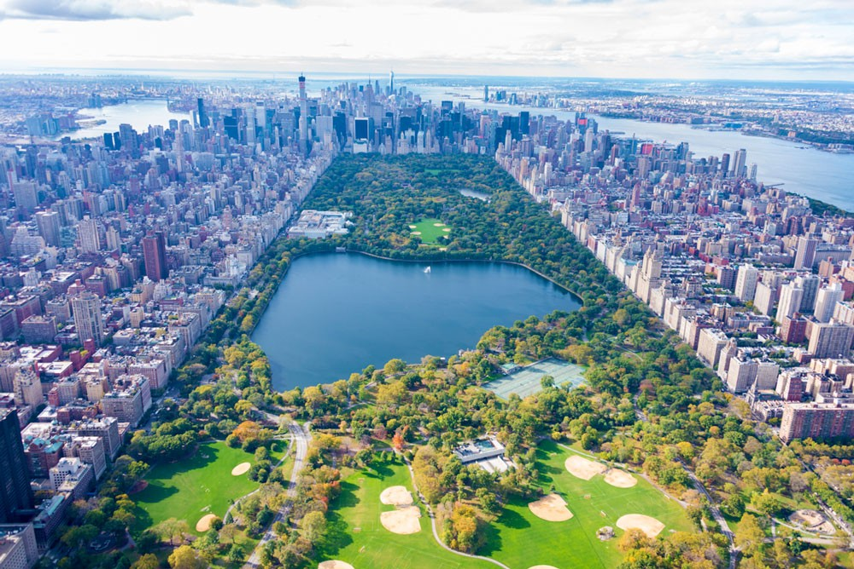
2 ден – Ню Йорк
Закуска. Начало на 6-часов обзорен тур на Манхатън с автобус и местен екскурзовод. Няма втори като него! Наричат го „мечтаната любовница", която никога не ти омръзва и винаги има с какво още да те изненада. Всичко, от малките красиви хлебопекарни на ъгъла до достолепните респектиращи полицаи по улиците, неповторимите артистични танцуващи музиканти на Манхатън, небрежно рошавите писатели, излезнали за чаша кафе сутрин рано, шумните емблематични жълти таксита и романтичната обстановка на Централ парк, придават на Ню Йорк неописуема жизненост, колорит и пъстрота и го превръщат в един от най - незабравимите градове в света. Обиколката включва Паркът Батери, от където се разкрива гледка към един от символите на града, а и на САЩ – Статуята на Свободата. Създадена от Бартолди и с участието на Густав Айфел, статуята на свободата е подарък на САЩ от Франция, чиято цел е да ознаменува топлите взаимоотношения между двете държави. Опознаването на града продължава с Катедралата Св. Патрик, която е сред най - старите църкви в града, градската библиотека, финансовия район с Уол Стрийт, Нюйоркската стокова борса, Бруклинския мост, който свързва Манхатън с Бруклин и е сред най - старите висящи мостове в света. Задължителна част от всяка обиколка на мегаполиса са и Световният търговски център, китайският квартал, районът на Бродуей и прочутото Пето Авеню, както и сградите на Рокфелер център и най - големият музей за изобразително изкуство в Западното полукълбо – Метрополитън, чиято колекция надхвърля два милиона експоната. Връщане в хотела. Свободно време. Нощувка.
3 ден – Ню Йорк – Бъфало – Ниагарски водопад
Закуска. Трансфер до жп гарата. Отпътуване с влак за Бъфало /продълж. 7.5 часа/. Пристигане и трансфер с автобус до хотела в района на Ниагарския водопад. Нощувка.
4 ден – Ниагарският водопад – Бъфало - Сан Франциско
Закуска. Начало на 4-часов тур в района на Ниагарския водопад, който включва основни забележителности в едноименния град, а накрая ще имате възможност да почувствате величието и мощта на природата, вдъхновили големият ни писател Алеко Константинов да създаде едно от най - силните и предизвикващи емоции описания на природна стихия в българската литературата. На борда на корабче ще стигнете възможно най - близо до падащите на талази и разбиващи се на фини пръски води на р. Ниагара. След края на тура трансфер до летището на Бъфало и полет за Сан Франциско /полетът не е директен/. Кацане в полунощ, трансфер и настаняване в хотел. Нощувка.
5 ден - Сан Франциско
Закуска. Градът израства през първата година на XIX в., когато привлечени от златната треска хиляди хора се заселват в района в търсене на своето щастие. Само за година населението му нараства от 1000 на 29 хил. обитатели. От този момент насетне трескавото развитие на града продължава и до днес. Още в ранните години на своя подем, Сан Франциско се слави като град на нови технологии, иновативно мислене и новаторски архитектурни решения. Всичко това съчетано с естествената красота на пейзажа превръщат посещението на града в празник за сетивата. Дали ще посетите паркове или стари квартали, дали ще се разходите покрай Океана, или ще прекосите емблематични мостове – Сан Франциско ще ви плени завинаги! Туристическата обиколка на града включва разглеждане на бележития мост Голдън Гейт, Катедралата Сейнт Мери, внушителната сграда на Кметството, сградата на Двореца на изящните изкуства, квартала Туин Пийкс и ще завърши на крайбрежието в района на Фишерманс Уорф, където се предвижда свободно време за разходка, пазар или просто да се усети живата атмосфера на града. Нощувка.
6 ден - Сан Франциско – Кармел и Биг Сур /екскурзия по желание/
Закуска. Свободно време или еднодневна екскурзия по желание и срещу допълнително заплащане с автобус и местен екскурзовод /продължит. 10 часа/ до живописното градче Кармел и природния парк Биг Сур. Кармел край морето, както е пълното име на това градче, е китно селище, сякаш излязло от приказка. Неговите живописни улички, къщи в различни и причудливи стилове са гледка, която трябва да се види от всеки турист. Не по - малко впечатляващи са и гледките в природния резерват Биг Сур, както и спиращите дъха морски пейзажи, които се разкриват от криволичещия по крайбрежието щатски път. Освен наслади за окото, в турът са предвидени и други наслади във вид на кулинарни изкушения и вкусен обяд в местно заведение /включен в цената на екскурзията/. Връщане в Сан Франциско. Нощувка.
7 ден - Сан Франциско - Сосалито
Закуска. Туристическата програма в Сан Франциско продължава с посещение на Сосалито, район в периферията на града, близо до северния край на моста Голдън Гейт. Сосалито е известен със своето риболовно пристанище, с неговите местни ресторанти, които предлагат ежедневно морски дарове и риба, или многобройните лодки, които са закотвени в пристанището на този живописен район. Интерес представляват и лодките-къщи, които изникват в изоставените пристанища на градчето след Втората световна война. През 70-те години те стават обект на конфликт между по - бедни жители на района, които обитават плаващите домове и по - богатите, които застрояват своите имения по хълмовете над пристанището. Следва трансфер до летището и полет за Лас Вегас. Кацане в града - съчетание от грях, светлина, блясък и разкош. Танцуващи фонтани, пъстроцветни светлини, хвърчащи зарове и залог завинаги. Това е Лас Вегас! Трансфер и настаняване в хотел. Вечеря. Нощувка.
8 ден – Вива Лас Вегас !
Закуска. Вива Лас Вегас! Може със сигурност да се каже, че място като Лас Вегас няма другаде по света! Привличащ и отблъскващ, изцяло изкуствен и хипнотизиращ. Това е безгранична американска мечта за свобода, избухнала в една космическа дупка сред тъмнината на пустинната нощ. Лас Вегас е може би най – романтичния спомен, който човек може да си направи. Обиколката ще започне с един от най – емблематичните хотели Беладжио и с едни от най – високите танцуващи фонтани в света. Шоуто „Музика и светлина“ ще ви остави безмълвни. Ще се посети градината на ароматните зюмбюли и лалета. Обиколката продължава с булевард Лас Вегас и всички атракции, разположени на самия тротоар. Изригващи вулкани с вода и огън, танцуващи пирати, потъващ кораб със светлинно шоу, пеещи музиканти, пътуващи гондоли достъпни за всеки, стотици стъклени цветя! Ще посетим най – големия магазин на световно известните бонбони М&М, ще си опитаме късмета в Мираж - едно от най – големите казина в света и ще се убедим дали Лас Вегас е мираж или реалност! Свободно време за разходка и за шопинг. А вечерта можете да се убедите, че този град никога не заспива и неслучайно го наричат Град на греха! По желание и срещу допълнително заплащане вечеря в ресторант „На върха на света“ в хотел Стратосфера или възможност за посещение на зашеметяващия спектакъл на цирк Дьо Солей. Нощувка.
9 ден - Лас Вегас - Гранд Каньон
Закуска. Отпътуване за езерото Мийд, което е най - големия изкуствен резервоар в щатите. Водите на Мийд задоволяват нуждите на близо 20 млн. души в три американски щата. Кратка спирка за снимки край водите на езерото. Продължаване към Южния ръб на Гранд Каньон - едно от най - големите природни чудеса на САЩ. Той е разположен на р. Колорадо и със своите над 2000 м дълбочина е сред най - дълбоките в света, а дължината му е над 320 км. Не само размерите на каньона са впечатляващи. Река Колорадо е изваяла своето корито в различни на цвят скални пластове, които днес се преливат в стените на каньона. Предвижда се 3-часов престой в района на Южния ръб и по желание и срещу допълнително заплащане полет с хеликоптер, който ще ви даде друга, незабравима перспектива към дълбините на това чудо на природата. Най - запомнящата се част на деня обаче тепърва предстои. Когато слънцето отиде към своя заник, тогава неговите лъчи обагрят в причудливи краски и без това пъстрите стени на каньона. Това е незабравим момент, който остава дълго в съзнанието на посетителите на каньона. Настаняване в хотел в района. Вечеря. Нощувка.
10 ден - Гранд Каньон – Лас Вегас
Закуска. Повторно посещение на Гранд Каньон. Освен да се насладите на величието на природата, ще имате уникалната възможност, срещу допълнително заплащане да се разходите по стъкления мост Скай Уок, който представлява конструкция от метал и стъкло, която отвежда дръзналите да се разходят в небето на 30 м от ръба на каньона, предоставяйки величествени гледки към лъкатушещата на около 1000 м под краката река Колорадо. Още едно чудо на природата, това е Гранд Каньон! Продължаване в посока Лас Вегас. Пристигане вечерта. Настаняване в хотел. Вечеря. Нощувка.

11 ден - Лас Вегас – Национален природен резерват Мохаве - Лос Анжелис
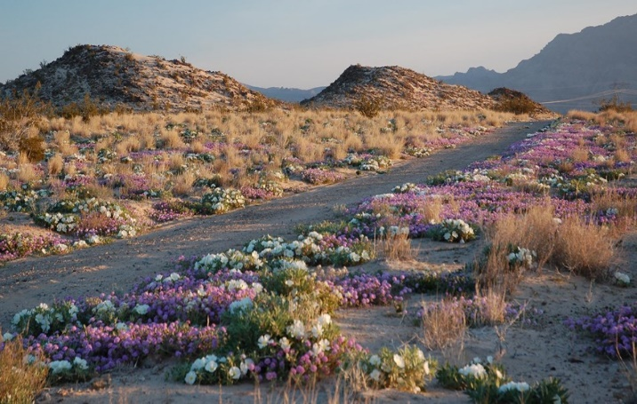
Закуска. Отпътуване за Лас Вегас с попътна спирка в Национален природен резерват Мохаве. Пеещи дюни, полета покрити с диви цветя и юка, изоставени мини и скрити зад каменни стени военни постове, както и безбрежното спокойствие на парка го превръщат в приятна спирка за пътуващите между Лас Вегас и ЛА. Продължаване за Лос Анджелис. Helloooooo Лос Анджелис, още една сбъдната мечта! Настаняване в хотел. Нощувка.
12 ден - Лос Анджелис или „Град на Ангелите“.
Закуска. Посетите ли веднъж Лос Анджелис, ще усетите магията и привличането на един космополитен град, приютил и събрал в прегръдката си различни хора, дошли от всички краища не света Китай, Корея, Тайланд, Армения, Индия, Израел, Иран. Повечето от тях живеят в своите обособени на етнически принцип квартали, всеки от които е туристическа атракция сам по себе си, но и са обединени от забързания ритъм на живот в града на киното. Място в района на Холивуд и „Алеята на славата“ са безспорно голямата мечта на всеки жител на ЛА, както и на всеки пътешественик. Затова задължителна спирка е театърът Самуел Голдуин. За него американците казват, че да отидеш в Лос Анджелис и да не го посетиш, е сякаш да отидеш в Китай и да не докоснеш Китайската стена. Ех, мечти! Дом на десетки премиери, ВИП рожденни дни, звездни купони, филмови награди Оскар, този театър се отличава с пищност и помпозност, които се превръщат във фокус на световно внимание по време на връчването на наградите Оскар. Разходка по Алеята на славата, където ще имате възможност да се снимате със звездите на любимите си артисти, миг по Сънсет Булевард, където да усетите атмосферата на Града на звездите. Обиколката включва и обсерваторията Грифит, Бевърли Хилс с домовете на някои от най - големите звезди на киното и луксозния район на Бел Еър. Нощувка.
13 ден - Лос Анджелис – Сан Диего
Закуска. Eднодневна екскурзия до Сан Диего, считан от американците за най – красивия град на Америка. Този град е мястото, на което въображението ви става реалност. Разходка из стария град и Променадата, парка Балбоа и крайбрежния район на Ембаркадеро. Свободно време, за да усетите неповторимата атмосфера по красивите улици на Сан Диего, да усетите аромата на топлия шоколад или приготвена по 34 различни начина прясно изпечена Тортиля с морски деликатеси, да изпиете един студен коктейл, слушайки мексиканска музика. Еха, какво по хубаво от ароматно кафе в Сан Диего. Връщане в Лос Анжелис. Нощувка.
14 ден – Лос Анджелис - Санта Моника – Париж
Закуска. Освобождаване на хотела. Отпътуване за Санта Моника. Пристигане и начало на обиколка на историческия район на Венис Бийч, който с неговата зашеметяваща архитектура, спортни площадки, интригуващи изпълнения на улични артисти, графити на някой от най - известните художници на нашето време е посещаван от милиони туристи. Мястор известно с ексцентричността на своите обитатели, което разкрива едно от многото непознати лица на живота отвъд океана. Връщане в Лос Анджелис. Трансфер до летището и в 15.15 ч. полет за Париж.
15 ден – Париж - София
Кацане в Париж в 11.05 ч. Продължаване с полет за София в 13.05 ч. Кацане на аерогара София в 16.45 ч.

ПАКЕТНА ЦЕНА: 7239 лв.
Ранни записвания: отстъпка 200 лв. до 28.02.2018 г.

ПАКЕТНАТА ЦЕНА ВКЛЮЧВА: самолетен билет на AIR FRANCE с включени летищни такси София – Париж - Ню Йорк – Лос Анджелис – Париж – София, самолетен билет с включени летищни такси за вътрешния полет Бъфало – Сан Франциско, самолетен билет с включени летищни такси за вътрешния полет Сан Франциско – Лас Вегас, билет за влак 2-ра класа Ню Йорк – Бъфало, 13 нощувки със закуски в хотели 3***, от които 2 - в Манхатън, Ню Йорк, 1 - в района на Ниагарския водопад, 3 - в Сан Франциско, 2 - в Лас Вегас, 2 - в района на Гран Каньон, 3 - в Лос Анджелис, 2 вечери, туристическа програма – обиколка на Ню Йорк с автобус и екскурзовод, 4-часов тур на района на Ниагарския водопад с разходка с корабче, 6-часов тур на Сан Франциско с автобус и екскурзовод, 3-часов тур на Сосалито в залива на Сан Франциско, 4-часова обиколка на Лас Вегас, 3-часово посещение на Южния ръб на Гранд Каньона, 6-часова обиколка с автобус и екскурзовод на Лос Анжелис, еднодневна екскурзия до Сан Диего, екскурзия до Санта Моника, всички трансфери летище – хотел – жп гара – летище, местни екскурзоводи с превод на български език, водач – преводач от агенцията.
Забележка: пакетната цена е калкулирана при курс 1 USD = 1.70 лв. При увеличение на обменния курс, пакетната цена ще бъде преизчислена.

Пакетната цена не включва:
- медицинска застраховка с покритие 25 000 EUR на ЗД „Евроинс“ – 26 лв., за лица над 65 г. – 39 лв., над 70 г. – 52 лв.
- доплащане за единична стая – 1985 лв.
- такса за издаване на туристическа виза за САЩ - 160 USD
- бакшиши за местни екскурзоводи и шофьори – 70 USD /заплащат се с основния пакет/
- при недостигнат минимален брой от 20 туристи, но не по – малко от 15 тур. – доплащане от 590 лв.

Допълнителни екскурзии:
- екскурзия до Кармел и Биг Сур – 180 USD при мин. 20 тур., 215 USD при мин. 15 тур., 245 USD при мин. 12 тур.
- вечеря в ресторант „На върха на света“ в хотел Стратосфера в Лас Вегас – 150.00 USD /напитките и трансферът не са включени/
- вход за шоуто на цирк Дьо Солей в Лас Вегас – най-ниска цена 135.00 USD /трансферът не е включен/
- вход за Скай Уок „Небесна разходка“ на територията на Гран Каньон – 85.00 USD
- 25-30 минутен полетът с хеликоптер на територията на Гран Каньон – 230.00 USD
- Забележка: допълнителните екскурзии се заявяват предварително и се заплащат с основния пакет.
Примерни хотели по програмата: хотел Manhattan at Times Square (https://www.manhattanhoteltimessquare.com) в Ню Йорк, хотел Rodeway Inn&Suites
(https://www.choicehotels.com/new-york/niagara-falls/rodeway-inn-hotels) или подобен в района на Ниагарските водопади, хотел Days Inn San Francisco International Airport West https://www.wyndhamhotels.com/days-inn/san-bruno-california/days-inn-san-francisco-international-airport-west/overview или подобен в Сан Франциско, хотел Excalibur Hotel and Casino – Resort Tower (https://www.excalibur.com/en.html) или подобен в Лас Вегас, хотел Comfort Inn (https://www.choicehotels.com/arizona/williams/comfort-inn-hotels/az057) или подобен в района на Гран Каньон, хотел Rodeway Inn Hollywood (https://www.choicehotels.com/california/hollywood/rodeway-inn-hotels/ca986) или подобен в Лос Анджелис.
Необходими документи за издаване на виза: копие от международен паспорт, предоставен при записване в агенцията, с валидност най-малко 6 месеца след крайната дата на пътуване, с най-малко 3 свободни страници за полагане на виза, дигитална цветна снимка, задължително направена в последните 6 месеца, без очила, забрадки и др. + 1 бр. цветна снимка с размери 50 х 50 мм на хартиен носител. Размери на снимката: снимката трябва да бъде с квадратна форма, което означава, че височината на снимката трябва да бъде същата като ширината й. Минималните размери за снимките са 600 пиксела x 600 пиксела (височина х широчина). Максималните размери са 1200 пиксела x 1200 пиксела (височина х широчина). За повече улеснение, клиентите могат да се обърнат към всяко фото студио, с молба да проявяване на снимки за американски визи, подробно попълнен въпросник за издаване на туристическа виза. Важно уточнение: моля да имате предвид, че Посолството на САЩ в София може да изиска допълнителни придружаващи документи за целите на издаване на Вашата туристическа виза, по преценка на провеждащия интервюто компетентен служител на Посолството. Такива могат да бъдат актове за раждане на деца, банкови референции, удостоверяващи наличност по Ваша банкова сметка, документи за имотно състояние, ако сте собственик или съдружник на ЕТ, АД, СД, ООД – фирмено решение и актуално състояние на фирмата, брачно свидетелство или други съпътстващи документи, единствено според преценка на служителя на Посолството на САЩ! При отказ от виза се удържа таксата за виза+50 лв. технически разходи.

Минимален брой туристи за осъществяване на екскурзията: 20 туристи
Срок за уведомление при недостигнат минимален брой туристи: 10 дни преди началната дата.
Начин на плащане: депозит – 50% от пакетната цена, доплащане – до 30 дни преди отпътуване.
Застраховка „Отмяна на пътуване“: предоставяме възможност за сключване на допълнителна застраховка “Отмяна на пътуване” по чл. 80, ал. 1, т.14 от Закона за туризма, покриваща разходите за анулиране на пътуването, за съкращаване и прекъсване на пътуването, поради здравословни причини на пътуващия, негови близки, неотложно явяване на дело, съкращаване от работа и др. Стойността на застраховката се изчислява на база крайна дължима сума по договора, като има значение и възрастта на Потребителя. В зависимост от възрастта на туриста стойността на застраховката е между 3% и 8% върху крайната дължима сума по договора за организирано пътуване.

Туроператор “ТА Мондел Травел” е застрахована по смисъла на чл. 97, ал.1 от Закона за туризма в застрахователна компания АЛИАНЦ БЪЛГАРИЯ със застрахователна полица №13160173000000032/ валидна до 30.07.2018 г.

